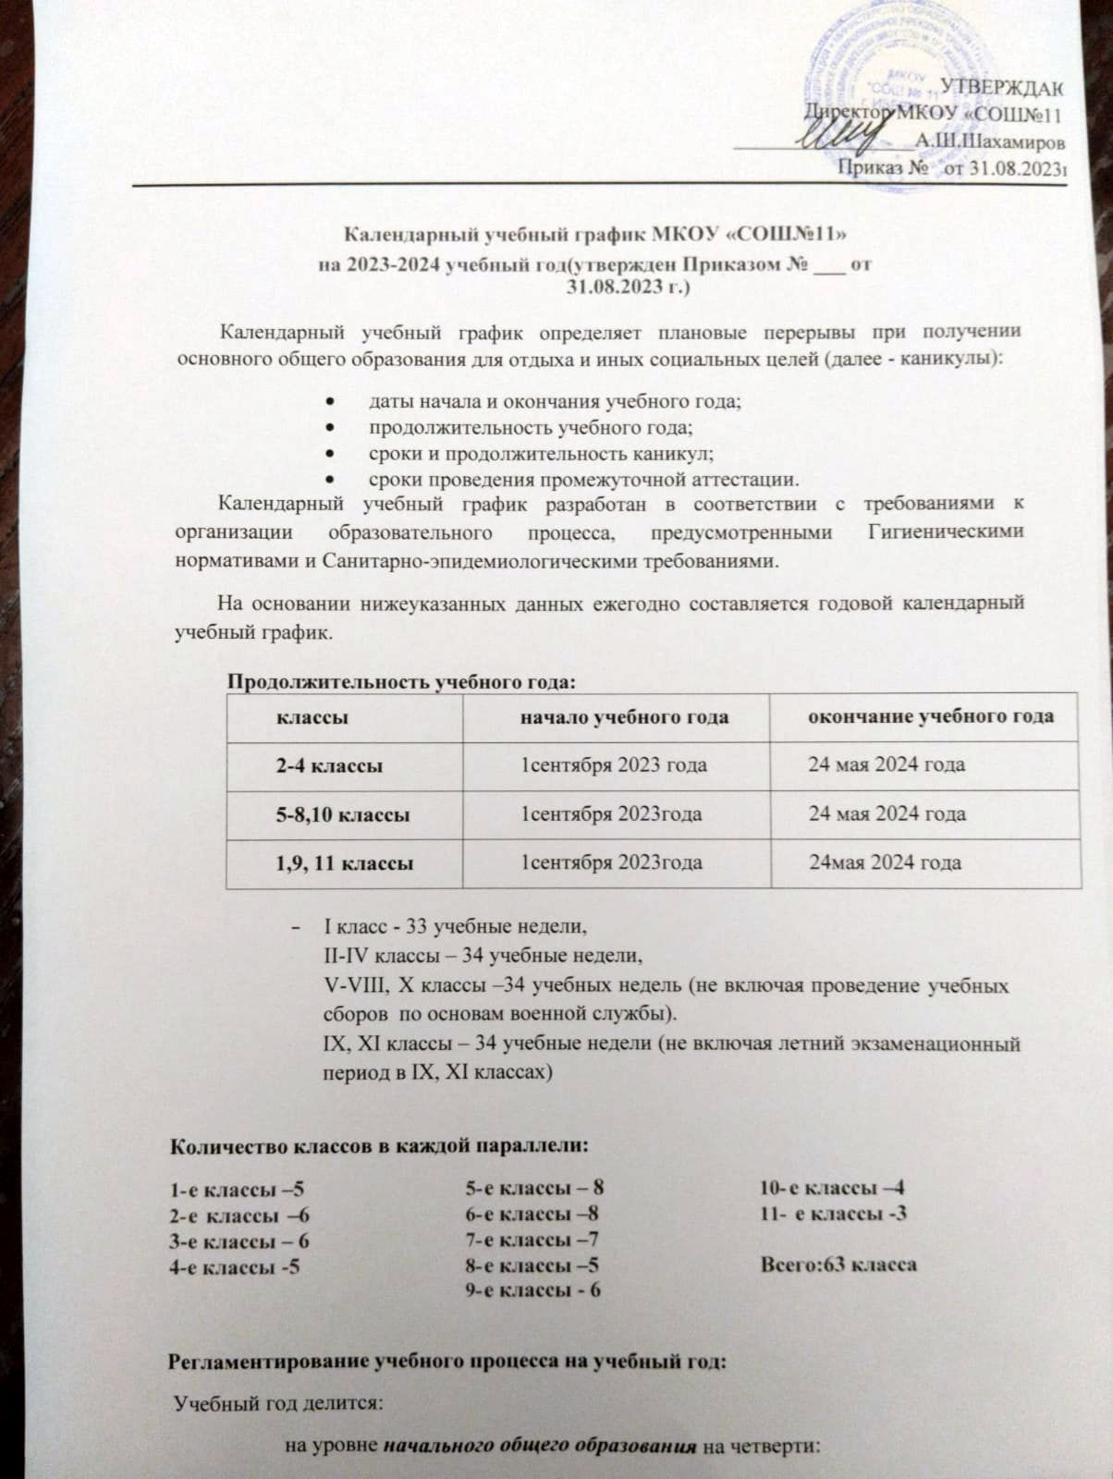УТВЕРЖДАЮ

Директор МКОУ «СОШ№11»

_________________А.Ш.Шахамирова

Приказ № от 31.08.2023г.

# Календарный учебный график МКОУ «СОШ№11»

# на 2023-2024 учебный год (утвержден Приказом № ___ от 31.08.2023 г.)

Календарный учебный график определяет плановые перерывы при получении основного общего образования для отдыха и иных социальных целей (далее - каникулы):

* даты начала и окончания учебного года;
* продолжительность учебного года;
* сроки и продолжительность каникул;
* сроки проведения промежуточной аттестации.

Календарный учебный график разработан в соответствии с требованиями к организации образовательного процесса, предусмотренными Гигиеническими нормативами и Санитарно-эпидемиологическими требованиями.

На основании нижеуказанных данных ежегодно составляется годовой календарный учебный график.

# Продолжительность учебного года:

|  |  |  |
| --- | --- | --- |
| **классы** | **начало учебного года** | **окончание учебного года** |
| **2-4 классы** | 1сентября 2023 года | 31 мая 2024 года |
| **5-8,10 классы** | 1сентября 2023года | 31 мая 2024 года |
| **1,9, 11 классы** | 1сентября 2023года | 25мая 2024 года |

— I класс - 33 учебные недели,

* II-IV классы – 34 учебные недели,
* V-VIII, X классы –34 учебных недель (не включая проведение учебных сборов по основам военной службы).
* IX, XI классы – 34 учебные недели (не включая летний экзаменационный период в IX, XI классах)

# Количество классов в каждой параллели:

|  |  |  |
| --- | --- | --- |
| 1. **е классы –5** 2. **е классы –6 3-е классы – 6 4-е классы -5** | 1. **е классы – 8** 2. **е классы –8** 3. **е классы –7** 4. **е классы –5** 5. **е классы - 6** | 1. **е классы –4** 2. **е классы -3**   **Всего:63 класса** |

**Регламентирование учебного процесса на учебный год:**

Учебный год делится:

на уровне ***начального общего образования*** на четверти:

|  |  |  |  |  |
| --- | --- | --- | --- | --- |
| **1 классы** | **Дата** | | | **Продолжительность (количество недель)** |
| **начала четверти** | **окончания**  **четверти** | |
| 1-ая четверть | 01.09.2023 | 27.10.2023 | | 8 недель |
| 2-ая четверть | 06.11.2023 | 30.12.2023 | | 8 недель |
| 3-ая четверть | 09.01.20224  *18.02.2024 | 23.03.2024  *26.02.2024 | | 11недель  * |
| 4-ая четверть | 02.04.2024 | 24.05.2024 | | 7 недель |
| **итого в учебном**  **году** |  |  | | **34** |
| **2-4 классы** | **дата** | | | **продолжительность**  **(количество недель)** |
| начала четверти | | окончания четверти |
| 1-ая четверть | 01.09.2023 | | 27.10.2023 | 8 недель |
| 2-ая четверть | 06.11.2023 | | 30.12.2023 | 8 недель |
| 3-ая четверть | 09.01.2024 | | 23.03.2024 | 11 недель |
| 4-ая четверть | 02.04.2024 | | 24.05.2024 | 7 недель |
| **итого в учебном**  **году** |  | |  | **34** |

* на уровне ***основного общего образования*** на четверти:

|  |  |  |  |
| --- | --- | --- | --- |
| **5-8 классы** | **дата** | | **продолжительность (количество недель)** |
| начала четверти | окончания четверти |
| 1-ая четверть | 01.09.2023 | 27.10.2023 | 8недель |
| 2-ая четверть | 06.11.2023 | 30.12.2023 | 8недель |
| 3-ая четверть | 09.01.2024 | 23.03.2024 | 11 недель |
| 4-ая четверть | 02.04.2024 | 24.05.2024 | 7 недель |
| **итого в учебном году** |  |  | **34** |
| **9 классы** | **дата** | | **продолжительность (количество недель)** |
| начала четверти | окончания четверти |
| 1-ая четверть | 01.09.2023 | 27.10.2023 | 8недель |
| 2-ая четверть | 06.11.2023 | 30.12.2023 | 8недель |
| 3-ая четверть | 09.01.2024 | 23.03.2024 | 11недель |
| 4-ая четверть | 02.04.2024 | 20.05.2024 | 7недель |
| **Итого в учебном году** |  |  | **34** |

*дополнительные каникулы для 1-х классов

* на уровне ***среднего общего образования*** на полугодия:

|  |  |  |  |
| --- | --- | --- | --- |
| **10 классы** | **дата** | | Продолжительность (количество недель) |
| начала полугодия | окончания полугодия |
| 1-ое полугодие | 01.09.2023 | 30.12.2023 | 16 недель |
| 2-ое полугодие | 09.01.2024 | 24.05.2024 | 18недель |
| **итого в учебном году** |  |  | **35** |
| **11 классы** | **Дата** | | Продолжительность (количество недель) |
| начала полугодия | окончания полугодия |
| 1-ое полугодие | 01.09.2023 | 30.12.2023 | 16недель |
| 2-ое полугодие | 09.01.2024 | 20.05.2024 | 18 недель |
| **итого в учебном году** |  |  | **34** |

Продолжительность каникул

|  |  |  |  |
| --- | --- | --- | --- |
| **каникулы** | **классы** | **начало и окончание каникул** | **количество календарных**  **дней** |
| Осенние | 1-11 | 28.10.2023 – 05.11.2023 | 9 дней |
| Зимние | 1-11 | 31.12.20223 08.01.2024 | 9 дней |
| * дополнительные каникулы для 1-х классов | 1 | 18.02.2024– 26.02.2024 | 9 дней |
| Весенние | 1-11 | 24.03.2024 – 01.04.2024 | 9 дней |
| Всего | 1 |  | 36дней |
| 2-11 |  | 27 дней |

Летние каникулы (не менее 8 недель):

1- 4 классы с 26.05.24г. по 31 августа 2024г ;

- 5-8, 10 классы с 26 мая 2024г. по 31 августа 2024г.

9 классы по окончании государственной итоговой аттестации в текущем году.

# Регламентирование образовательного процесса на неделю. продолжительность рабочей недели:

пятидневная учебная неделя в 1-11-х классах;

# Регламентирование образовательного процесса на день

ОУ работает в две смены**:1смена** –**с 8.00-13.15**;

**2смена-с 13.30-18.50**;

# распределение параллелей классов по сменам: обучаются в первую смену:

Образовательная недельная нагрузка равномерно распределена в течение учебной недели, при этом объем максимальной допустимой нагрузки в течение дня составляет:

для обучающихся 1 классов – не превышает 4 уроков, один раз в неделю не более 5 уроков, за счет урока физической культуры;

для обучающихся 2-4 классов – не более 5уроков; для обучающихся 5-6 классов – не более 6уроков; для обучающихся 7-11 классов – не более 7уроков.

**Максимальная недельная учебная нагрузка** обучающихся, предусмотренная учебным планом, не превышает предельно допустимую аудиторную нагрузку и соответствует требованиямСанПин2.4.2.2821-10

|  |  |  |  |  |  |  |  |  |  |  |  |
| --- | --- | --- | --- | --- | --- | --- | --- | --- | --- | --- | --- |
| **классы** | **1** | **2** | **3** | **4** | **5** | **6** | **7** | **8** | **9** | **10** | **11** |
| **максимальная нагрузка** | **21** | **23** | **23** | **23** | **29** | **30** | **32** | **33** | **33** | **34** | **34** |

Режим учебных занятий, уроков и перемен а) Режим учебных занятий

# продолжительность уроков:

-1ые классы-1 полугодие -35 мин, 2 полугодие - 40 мин

-2-11-ые классы- 40 мин;

# Адаптационные режимы работы в 1—х классах на 2023-2024 учебный год.

Обучение в 1-м классе осуществляется с соблюдением следующих дополнительных требований:

Учебные занятия проводятся по пятидневной учебной неделе в первую смену.

* используется «ступенчатый» режим обучения: в сентябре-октябре – по 3 урока в день по 35 минут каждый, в ноябре-декабре – по 4 урока по 35минут каждый, в январе-мае по 4 урока по 40 минут каждый ;один раз в неделю-5уроков за счет урока физической культуры.
* в сентябре-октябре проведение четвёртого урока и один раз пятого урока следует проводить в нетрадиционной форме : целевые прогулки, экскурсии, уроки- театрализации, проектная деятельность, общественно- полезная практика. Четвёртый (пятый)урок по расписанию с записью в классном журнале проводится в другой образовательной среде (прогулки на свежем воздухе);
* Уроки в нетрадиционной форме распределяются в рамках учебного плана следующим образом:24 урока физической культуры и 24 других урока в нетрадиционной форме. (4-5экскурсий по окружающему миру,3- 4экскурсии по изобразительному искусству,4-6 занятий по технологии,4-5 уроков театрализаций по музыке,6-7 уроков игр по другим предметам.
* рекомендуется организация в середине учебного дня динамической паузы продолжительностью не менее 40минут; динамическая пауза проводится два раза в неделю в дни, когда нет уроков физической культуры после второго урока;
* обучение проводится без бального оценивания знаний обучающихся и домашних заданий;
* дополнительные недельные каникулы в середине февраля;
* Перерыв между обязательными и индивидуальными занятиями в системе дополнительного образования составляет 20 мин.

б) Режим уроков и перемен

**I смена**

|  |  |  |  |
| --- | --- | --- | --- |
| **урок** | **начало** | **конец** | **перемена** |
| 1 урок | **8-00** | **8-40** | **5** |
| 2 урок | **8-45** | **9-25** | **5** |
| 3 урок | **9-30** | **10-10** | **10** |
| 4 урок | **10-20** | **11-00** | **5** |
| 5 урок | **11-05** | **11-45** | **5** |
| 6 урок | **11-50** | **12-30** | **5** |
| 7 урок | **12-35** | **13-15** |  |

**II смена**

|  |  |  |  |
| --- | --- | --- | --- |
| **урок** | **начало** | **конец** | **перемена** |
| 1 урок | **13-30** | **14-10** | **5** |
| 2 урок | **14-15** | **14-55** | **5** |
| 3 урок | **15-00** | **15-40** | **10** |
| 4 урок | **15-50** | **16-30** | **5** |
| 5 урок | **16-35** | **17-15** | **5** |
| 6 урок | **17-20** | **18-00** | **5** |
| 7урок | **18-05** | **18-45** |  |

**Проведение промежуточной аттестации** в переводных классах

Промежуточная аттестация проводится по итогам освоения образовательной программы: на уровне начального общего образования (2-4) классы- за четверти, на уровне основного общего образования – за четверти, на уровне среднего общего образования - за полугодия.

Промежуточная (годовая) аттестация в переводных 2-8,10 классах проводится с 20.04.2024г по 20.05.2024 г без прекращения общеобразовательного процесса в соответствии с Уставом школы и решением педагогического совета образовательного учреждения.

# Внеурочная деятельность

Расписание внеурочной деятельности в 1- 11-х классах по ФГОС

|  |  |  |  |
| --- | --- | --- | --- |
| **количество внеурочных занятий**  **в день** | **перерыв на обед** | **перемена между занятиями** | **продолжительность занятий:** |
| 1-2 | 20 минут  (после окончания уроков) | 10 минут | 1классы -35 мин (первое полугодие),  40 мин второе полугодие: 2-10классы– 40 минут. |